Министерство науки и высшего образования Российской Федерации Федеральное государственное автономное образовательное учреждение высшего образования

**Пермский национальный исследовательский политехнический университет**

Факультет Электротехнический Кафедра ИТАС

**ОТЧЁТ**

**о лабораторной работе №4**

**Вариант №6**

|  |  |
| --- | --- |
|  | Выполнил:  Студент группы ПРТ-21-1Б  Семенов В.Д.  \_\_\_\_\_\_\_\_\_\_\_\_\_\_\_\_\_\_\_\_\_\_\_\_\_  Проверил:  Доцент кафедры ИТАС Полякова О. А.  \_\_\_\_\_\_\_\_\_\_\_\_\_\_\_\_\_\_\_\_\_\_\_\_\_  \_\_\_\_\_\_\_\_\_\_\_\_\_\_\_\_\_\_\_\_\_\_ |

**Пермь 2022**

1. Постановка задачи:
2. Сформировать одномерный массив целых чисел, используя датчик случайных чисел.
3. Распечатать полученный массив.
4. Удалить элемент с заданным номером.
5. Добавить после первого четного элемента массива элемент со значением M[ I-1 ]+2.
6. Распечатать полученный массив.

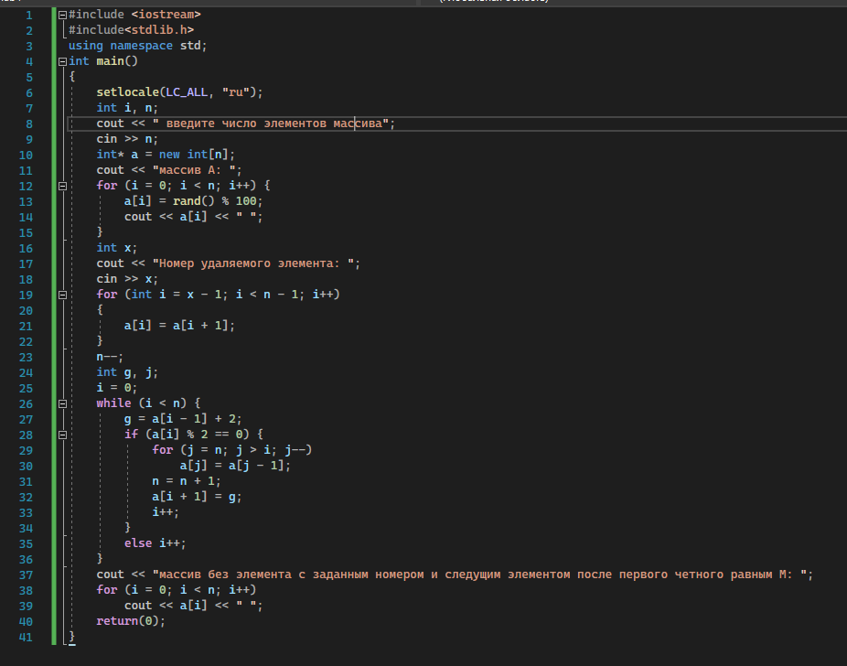

Результаты

2022-10-20_21-01-32